ADXL345倾角传感器模块
本设计选择倾角传感器ADXL345模块实时检测相关的状态信息。ADXL345是一款小而薄的超低功耗3轴加速度计，分辨率高(13位)，测量范围达± 16g。数字输出数据为16位二进制补码格式，可通过SPI(3线或4线)或I2C数字接口访问。ADXL345非常适合移动设备应用。它可以在倾斜检测应用中测量静态重力加速度，还可以测量运动或冲击导致的动态加速度。其高分辨率(3.9mg/LSB)，能够测量不到1.0°的倾斜角度变化。该器件提供多种特殊检测功能。活动和非活动检测功能通过比较任意轴上的加速度与用户设置的阈值来检测有无运动发生。敲击检测功能可以检测任意方向的单振和双振动作。自由落体检测功能可以检测器件是否正在掉落。这些功能可以独立映射到两个中断输出引脚中的一个。正在申请专利的集成式存储器管理系统采用一个32级先进先出(FIFO)缓冲器，可用于存储数据，从而将主机处理器负荷降至最低，并降低整体系统功耗。低功耗模式支持基于运动的智能电源管理，从而以极低的功耗进行阈值感测和运动加速度测量。ADXL345模块接口图如下图所示。
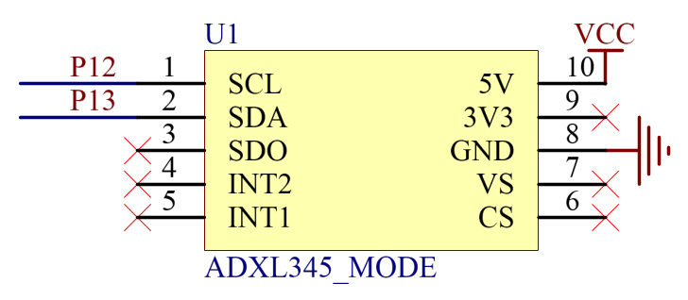
ADXL345模块接口图
ADXL345模块内部电路图如下图所示。U2即为稳压芯片，实现5V直流电转化为3.3V直流电，C1-C4为滤波电容。R2、R3为上拉电阻，让信号输入更加稳定。D1为电源指示灯，R1为限流电阻，来保护LED灯D1。

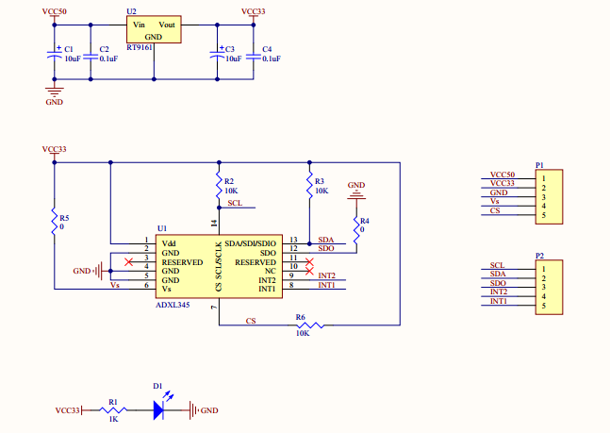

图
6 ADXL345模块电路图
ADXL345模块实物图如下图所示。
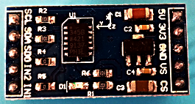
ADXL345模块实物图

